Raffstorenlamelle - Flachlamelle FL

ROMA

Eigenschaften

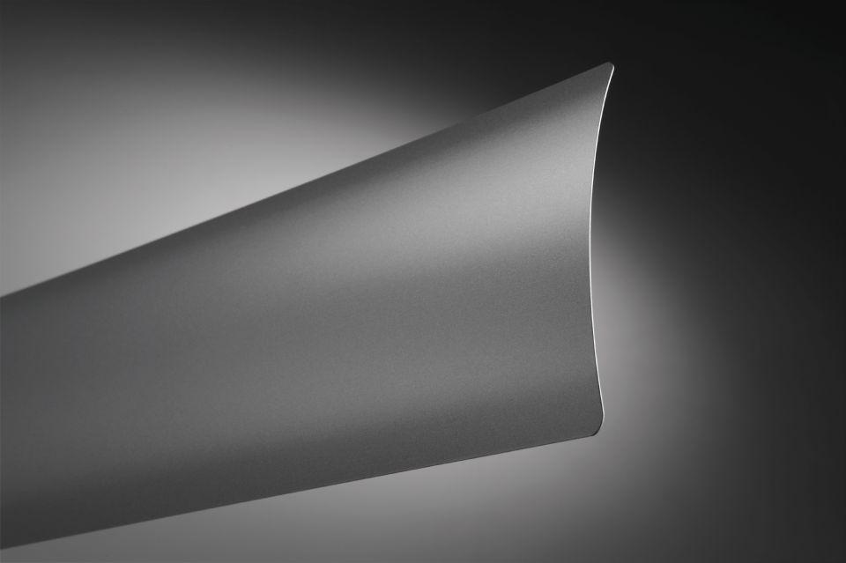

Einbauort Bauteil, Rollladen, Sonnenschutz, Tore

an Fassade, an Fenster/Tür

Farbton

nach Hersteller-Farbkarte, nach RAL-Farbkarte

Oberfläche

lackiert

Produkt

Raffstoren

Werkstoff

Aluminium

Breite (mm)

600,00 - 5.000,00

Höhe (mm)

0,00 - 4.250,00

Anordnung Lamelle

waagerecht

Anwendungsart

Neubau, Renovierung

Bewegungsrichtung

horizontal, nach oben

Einsatzzweck

Abdunkeln, Blendschutz, Sichtschutz, Sonnenschutz, Wärmeschutz

Führung

Seil

Lamellenform

flach

Farbton Lamelle

Grau | Graualuminium | Anthrazitgrau | DB 703 [Grau] | Verkehrsweiß | Schwarz | Quarzgrau | Weißaluminium | Sarotti [Braun]

Breite Lamellen [mm]

60 | 80

Pakethöhe Lamellen [mm]

102-212